Федеральное государственное автономное образовательное учреждение высшего образования

«Национальный исследовательский университет ИТМО»

Факультет Программной Инженерии и Компьютерной Техники

**Лабораторная работа по информатике №1**

Вариант: 28

Преподаватель: Балакшин Павел Валерьевич

Выполнил: Состанов Тимур Айратович

Группа: P3114

Санкт-Петербург, 2022

**Оглавление**

**Задание** 3

**Ход работы** 4

Задания с 1 по 4 4

Задания с 5 по 11 5

Задания с 12 по 13 6

**Вывод** 7

**Список используемой литературы** 7

# **Задание**

Перевести число "А", заданное в системе счисления "В", в систему счисления "С". Числа "А", "В" и "С" взять из представленной ниже таблицы.

Для примеров с 5-го по 7-й выполнить операцию перевода по сокращенному правилу (для систем с основанием 2 в системы с основанием 2^k). Для примеров с 4-го по 6-й и с 8-го по 9- й найти ответ с точностью до 5 знака после запятой. В примере 11 группа символов {^1} означает -1 в симметричной системе счисления.



# **Ход работы**

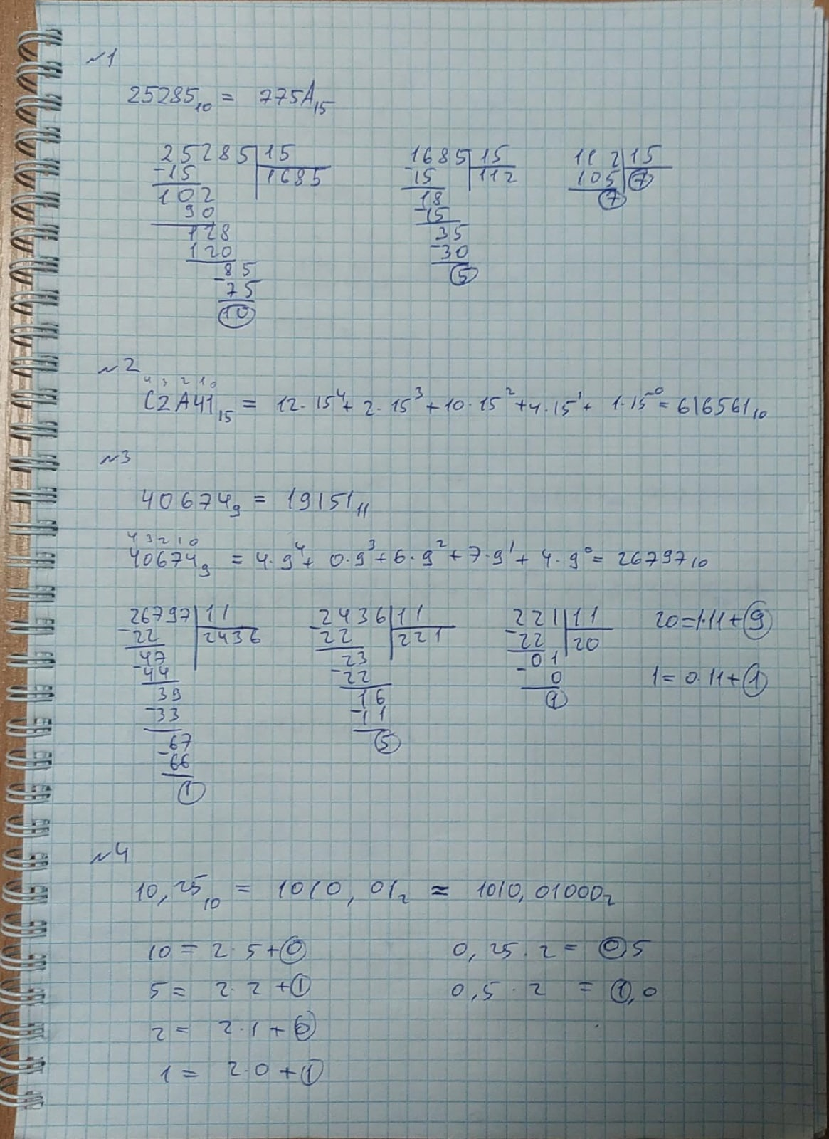Рисунок 1 – задания с 1 по 4

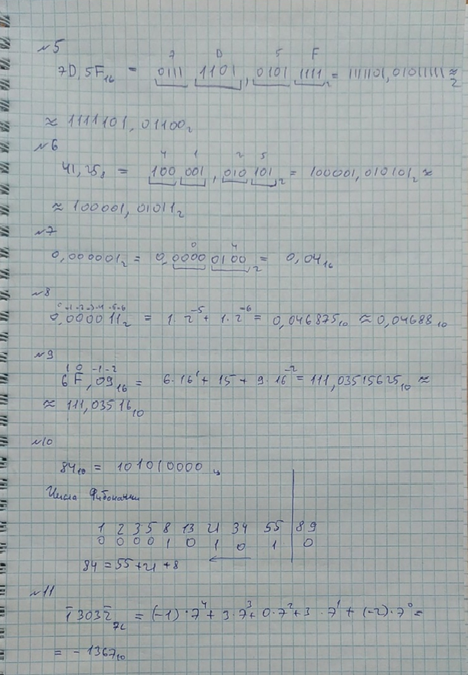 Рисунок 2 – задания с 5 по 11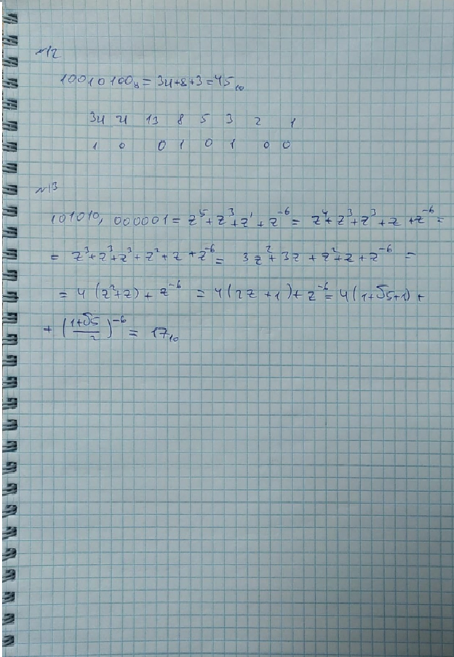 Рисунок 3 – задания с 12 по 13

# **Вывод**

В ходе выполнения лабораторной работы я повторил “школьные” правила перевода чисел из одной системы счисления в другую, а также узнал о других системах счисления и научился переводить числа в СС Бергмана, СС Цекендорфа, симметричную СС и нега-позиционную СС.

# **Список используемой литературы**

1. Орлов С. А., Цилькер Б. Я. Организация ЭВМ и систем: Учебник для вузов. 2-е изд.

[Организация ЭВМ и систем Учебник для вузов [2011] Орлов С., Цилькер Б..pdf (vk.com)](https://vk.com/doc44301783_614126451?hash=Z1W7HREP5JQ6VnZK5vsWTikUxWrpPvA3OA5WdYkx6U0&dl=ZEz6eYnWAHwGTx6qwP9P0LUAHUG8ENaA6NuOsMdLTdH)

1. Алексеев Е.Г., Богатырев С.Д. Информатика. Мультимедийный электронный учебник

[3. Системы счисления (e-alekseev.ru)](http://inf.e-alekseev.ru/text/Schisl.html)